一．angularJs
Day1 ················································1
1. 响应式网页 ssss
2. 、 Bootstrap起步
Day2 ················································1
全局CSS样式
Day3 ················································1
组件
Day4 ················································1
JS 插件
Day5 ················································1
Bootstrap定制
Day5 ················································1
项目实战

Day1

软件声明周期：
1)招投标
2)需求分析
3)概要设计
4)细节设计
5)编码实现
6)测试
7)部署维护

软件工程核心课程：
《软件过程》《软件测试》《软件质量保证》
《软件度量》《软件标准》 CMMI-5

- 软件工程——软件设计原则
(1)DRY——不要Ctrl+C/V
(2)KISS——代码越简单越好
(3)YAGNI——不写不需要的代码
(4)OCP——你的代码可供别人进一步使用，但不能被别人修改
(5)High Cohesion，Low Coupling
(6)SRP——每个组件只负责一件事情
(7)迪米特法则/最少知识法则——不要让司机造车
(8)拥抱改变——提高代码的可修改性

- 软件工程——软件设计模式
设计模式（Design pattern）是一套被反复使用、多数人知晓的、经过分类编目的、代码设计经验的总结。使用设计模式是为了可重用代码、让代码更容易被他人理解、保证代码可靠性。 毫无疑问，设计模式于己于他人于系统都是多赢的；设计模式使代码编制真正工程化；设计模式是软件工程的基石脉络，如同大厦的结构一样。
马走日象走田 ——> 双炮枪/马后炮
|| ||
闭包/原型/对象 ——> 设计模式(23+1种)
工厂模式
▪ 抽象工厂模式
▪ 建造者模式
▪ 原型模式
▪ 单例模式
▪ 适配器模式
▪ 桥接模式
▪ 组合模式
▪ 装饰模式
▪ 门面模式
▪ 享元模式
▪ 代理模式
▪ 职责链模式
▪ 命令模式
▪ 解析器模式
▪ 迭代器模式
▪ 中介模式
▪ 备忘录模式
▪ 观察者模式
▪ 状态模式
▪ 策略模式
▪ 模版模式
▪ 访问者模式

Modal：模态框
Model：模型
Module：模块

MVC设计模式：
AngularJS中的MVC把前端项目代码分为三个层次：
- Model：模型，即项目中的业务数据，在ng中由变量担当；
- View：视图，负责业务数据的呈现，在ng中HTML+指令;
- Controller：控制器，负责操作（增删改查）业务数据，在ng中由一种特殊的function来担当。
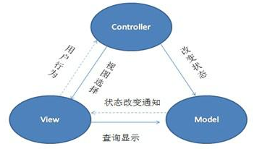
MVC设计模式的好处：把项目代码根据功能特性分为三个层次，结构更加清晰，更便于分工协作。
MVC设计模式的不足：会增加代码的复杂性。

- AngularJS概述
AngularJS诞生于2009年，由Misko Hevery 等人创建，后为Google所收购。是一款优秀的前端JS框架，已经被用于Google的多款产品当中。AngularJS有着诸多特性，最为核心的是：MVVM、模块化、自动化双向数据绑定、语义化标签、依赖注入等等。
AngularJS是一个JS框架，适用于以数据操作为主的SPA(Single Page Application)项目。
面试题：AngularJS的四大特性
(1)采用MVC模式 —— day01
(2)双向数据绑定 —— day02
(3)依赖注入 —— day03
(4)模块化设计 —— day03

internationalization i18n 国际化：一个网站见中国人呈现中文、见美国人就呈现英文......

3.AngularJS的使用
ng的编码特点：
- 忌讳声明全局变量和函数——避免污染全局对象！整个框架只有一个污染点： window.angular
- AngularJS框架自己的对象都以$开头，如$http、$interval、$window、$timeout、$location；ng内部专用的对象(禁止程序员调用的对象)都以$$开头。

4.AngularJS基础概念——指令(directive)
Directive：HTML标签本身功能有限，不能声明变量、循环、选择等。AngularJS为HTML标签增加了变量、循环、选择等缺少的特征，称为“AngularJS指令”，具体可能有三种用法：
(1)直接作为标签使用： <ng-view />
(2)作为属性使用： <li ng-repeat=""></li>
(3)作为class内容使用： <div class="ng-view">
提示：AngularJS中，“HTML标签+增强型指令” 担当View的角色。
常用的Angular指令：
(1)ngApp：用于启动一个Angular应用，划定当前应用的有效范围
用法： <ANY ng-app=""></ANY>
(2)ngInit：用于在HTML中声明Angular变量
用法： <ANY ng-init="变量名=变量值; 变量名=变量值; ..."
<ANY class="ng-init: 变量名=变量值;">
(3)ngController：用于创建一个控制器对象
用法： <ANY ng-controller="控制器名">
(4)ngSrc：用于为图片等元素创建src属性，放置浏览器提前请求，产生404错误
用法： <ANY ng-src="NG表达式">
(5)ngRepeat：用于循环输出当前的HTML元素
用法： <ANY ng-repeat="变量名 in 数组">

5.AngularJS基础概念——表达式
语法： {{ NG表达式 }}
作用： 用于在HTML标签中穿插输出Model数据——可以是常量、变量、常见运算。
提示： {{}}必须放在ngApp指令范围内才会被NG处理！

午间练习：测试NG表达式可以执行哪些运算：
- 算术运算： + - * / %可以； ++ --不可以
- 比较运算： 可以
- 逻辑运算： 可以
- 赋值运算： =可以； += -= *= /=不可以
- 三目运算： 可以
- 特殊运算： 不可以
- 调用对象的属性和方法：可以

- AngularJS四大特性之一——MVC模式——重点
Model：模型，一种特殊的变量
View：视图，HTML+指令
Controller：控制器，一种特殊的function

Module<=控制器<=Model<=呈现数据(View)

使用AngularJS中的MVC模型的步骤：
(1)声明自定义的模块
angular.module('模块名', [依赖列表])
(2)把自定义的模块注册给当前应用
<html ng-app="模型名">
(3)在模块中声明控制器函数
module.controller('控制器名', function(){ ... });
(4)调用控制器函数，创建控制器对象
<ANY ng-controller="控制器名">
(5)在控制器中增删改查Model数据
$scope.xx = yy;
(6)在View中呈现Model数据
{{ xx }}

AngularJS中，Model数据可以是下述类型：
·数字
·字符串
·布尔
·日期
·对象
·数组
·对象的数组

- AnguarJS四大特性之四——模块化设计
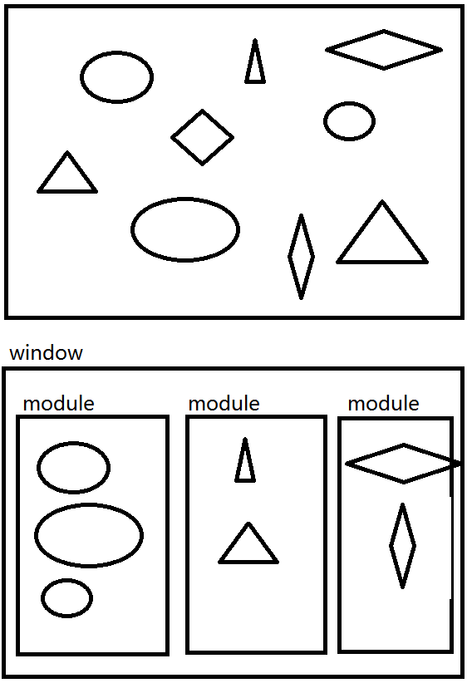
模块化设计体现的设计思想：高聚合低耦合

作业：把bookList呈现到一个TABLE中

Day2
复习：
Google AngularJS是一个JS框架，适用于以数据操作为主的SPA应用。四大特征：
(1)采用MVC模式
Model：模型，即业务数据，ng中保存在特定作用范围内的变量 $scope.xx=yy;
View：视图，负责数据的呈现， ng中HTML+指令
Controller：控制器，负责操作数据， ng中function
(2)双向数据绑定
方向一：
(3)依赖注入
(4)模块化设计，即一个箱子/容器，可以用于盛放全局函数、控制器等。
*(5)指令系统

- 面试题：DOM、jQuery、AngularJS三者的关系？
DOM操作思路：先查找DOM元素，再操作元素
DOM: document.getElementByXxx().innerHTML = "";
jQuery: $(..).html("")
AngularJS操作思路：先创建数据，再操作数据
$scope.bookList = [ {}, {}, {} ];
{{bookList[0].bname}}
NG彻底改变了前端人员的思维方式。
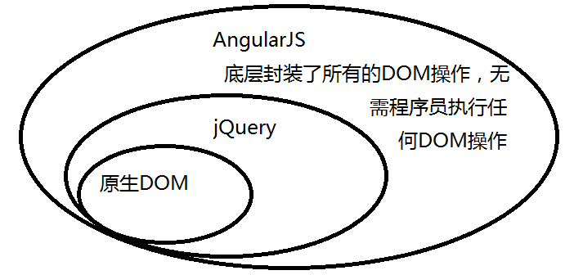
angular.element('#footer')
angular.element('.list1 li > a')
angular.element() === jQuery()
AnguarJS是对DOM操作的进一步封装，其底层会执行所有的DOM操作，NG在启动时会检查若存在jQuery对象，则使用它；否则使用一个自定义的jQuery简化版本——jQLite

使用MVC模式的步骤：
- 创建自定义模块
- 注册自定义模块
- 创建控制器
- 创建控制器对象
- 声明Model
- View中呈现Model

2.控制器和$scope、$rootScope
(1)每个控制器对象都有一个作用范围，每个作用范围都对应一个$scope对象
<div ng-controller=""> 控制器的作用范围 </div>
(2)一般情况下，每个控制器作用范围内只能使用当前$scope中保存的Model数据
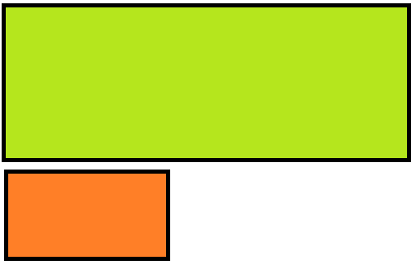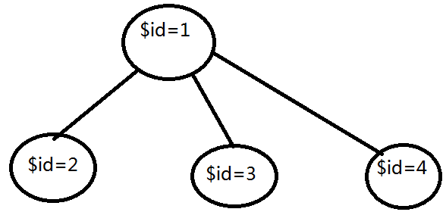
(3)若需要让控制器2可以使用控制器1中的Model数据，只需要把控制器2声明在控制器1内部即可：
<div ng-controller="c1">
<div ng-controller="c2"></div>
</div>
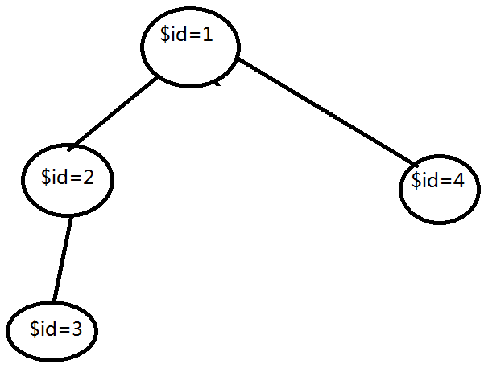
(4)若某个控制器想创建一个Model数据，让其它所有的控制器都可以共享，只需要保存在$id=1的那个根作用域中即可——$rootScope

作业回顾：

- 补充：AngularJS基础概念——指令
(6)ngIf：为HTML添加条件判断功能，false时，直接将标签隐藏(<--!<div></div>-->),注意与ngShow和ngHide
语法： <ANY ng-if="布尔表达式"></ANY>
用涂： 当布尔表达式的值为true，当前的元素则显示；否则当前元素从DOM树删除
(7)ngShow：为HTML添加条件判断功能
语法： <ANY ng-show="布尔表达式"></ANY>
用涂： 当布尔表达式的值为true，当前的元素则显示；否则就隐藏
(8)ngHide：为HTML添加条件判断功能
语法： <ANY ng-hide="布尔表达式"></ANY>
用涂： 当布尔表达式的值为true，当前的元素则隐藏；否则就显示
(9)ngClick/ngKeypress/ngBlur/ngMouseover：为元素绑定事件监听函数——也是一个Model数据
(10)ngBind：将一个表达式的值绑定为当前元素的innerHTML
(11)ngClass：为当前元素指定class属性值(由一个Model变量来确定)
语法： <ANY ng-class="Model变量名"></ANY>

- AngularJS四大特性之二——双向数据绑定——最重点
数据输出：一个变量一旦被输出到DOM树，此后不论此数据如何改变，之前的输出都不会再变！
数据绑定(bind)：一个变量一旦被绑定到DOM树，此后不论此数据何时改变，之前的呈现都会随之改变！

方向1：把Model绑定到View——把模型数据绑定到View中，此后只要Model一发生改变，则View中的呈现会随之改变。
实现方法： {{ }}、ngBind、ngRepeat、ngIf、ngSrc......
练习：
- 实现一个点击计数器
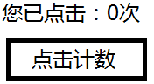
- 实现一个闪动的小星星，提示：此题还可以考虑ngStyle、ngClass两个指令来实现
- 使用ul>li显示一个成绩数组，点击按钮可以在该数组中添加一个新的成绩(随机数)
- 仿写一个轮播广告，每1s自动换下一张图片

方向2：把View(表单控件的值)绑定到Model——只要浏览者改变了表单控件的值，Model数据会自动的随之改变。
实现方法： 使用ngModel指令
- 单行输入域：把value属性的值绑定到ngModel指定的变量
- 多行输入域：把value属性的值绑定到ngModel指定的变量
- 下拉列表：把选中的option的value绑定到ngModel指定的变量
- 单选框：把选中的radio的value绑定到ngModel指定的变量
- 复选框：每个复选框必须绑定到唯一的一个模型变量上，不能多个复选框绑定到同一个Model变量！当复选框被选中，则模型变量的值变为true；否则变为false

提示： ngModel是一个“方向2+方向1”的绑定
<input ng-model="userName">
若$scope.userName不存在，则ngModel会创建该对象；
若$scope.userName值存在，则ngModel会首先使用该对象；

练习：
(1)用户在输入框中输入自己的名字，下方有一个div，其中显示出：你好：Xxx 提示：方向2 + 方向1
(2)用户同意注册条款，则可点击“提交按钮”；否则不可见或不可点击
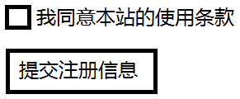 提示：可以使用ngShow或ngDisabled指令
- 让用户通过单选按钮选择性别，若选择“男”则整个页面变为蓝色背景；若选择“女”则整个页面变为粉色背景。
- 通过下拉框选择头像名称，后方的图片立即呈现出对应的图片
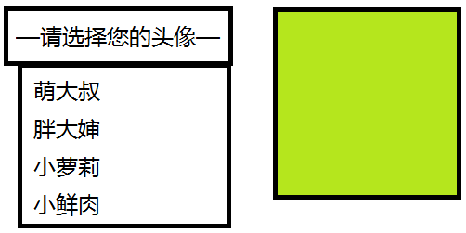 可以使用ngClass或ngStyle指定样式
- 实现一个购物车计算器（简易版）
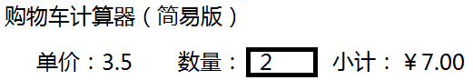
(6)全选和取消全选，以及删除 提示：ngChecked可用于为复选框指定是否选定
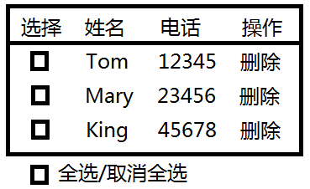 练习：16:00~17:10
作业题：
实现一个购物车计算器（豪华版）
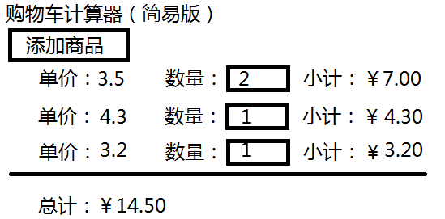

Day3
复习：
Google AngularJS是一个JS框架，适用于数据操作为主的SPA应用。
NG是对jQuery的进一步封装，操作思路不再是“查找元素再操作元素”，解放为“创建数据再呈现数据”。
四大特性：
- MVC设计模式
Model：数据
View：呈现数据
Controller：操作数据
- 双向数据绑定
方向1：Model=>View
方向2：View=>Model
- 依赖注入
- 模块化设计

1.作业：

- AngularJS基础概念——过滤器
Filter：过滤器，对数据进行筛选、过滤、格式化；本质是一个函数：
function(inputData){
//处理inputData
return ouputData;
}
NG中提供了几个好用的过滤器，用法：
{{表达式 | filter1 | filter2 | ...}}
“|”称为数据传递的管道
(1)uppercase
(2)lowercase
(3)date：把日期/整数转换为特定格式的字符串
(4)number：把数字转换为三位一逗号的字符串
(5)currency：把数字转换为货币显示格式的字符串
(6)orderBy：指定排序方法<ANY ng-repeat="x in 集合 | '排序属性' : 是否降序 "></ANY>
(7)limitTo：限制输出的数量

3.CSS和JS文件的压缩问题
YUI 库，全称Yahoo! UI Library。是一组工具和控件，用JavaScript写成, 为的是用DOM 脚本，DHTML和AJAX等技术创建丰富的网页交互式应用程序。
YUI 基于BSD协议，对所有的使用方式都是免费的。YUI 项目包括YUI 库和两个创建时工具： YUI Compressor (压缩) 和 YUI Doc （JavaScripts代码的文档引擎）。还有一些前端开发时进行页面性能优化指导方案——YUI 34条军规！
YUI-Compressor：是一个使用Java编写的CSS和JS文档的压缩和混淆工具。使用方法：
(1)安装Java运行环境软件——JDK
(2)下载yui-compressor.jar文件
(3)运行yui-compressor压缩工具，对JS或CSS进行压缩
1)直接在命令行中运行——了解
java -jar e:/yuicompressor-2.4.2.jar e:/li.js > e:/li.min.js
2)配置为WebStorm中FileWatcher，只要用户编写了.js或.css即可以自动实现文件压缩——推荐
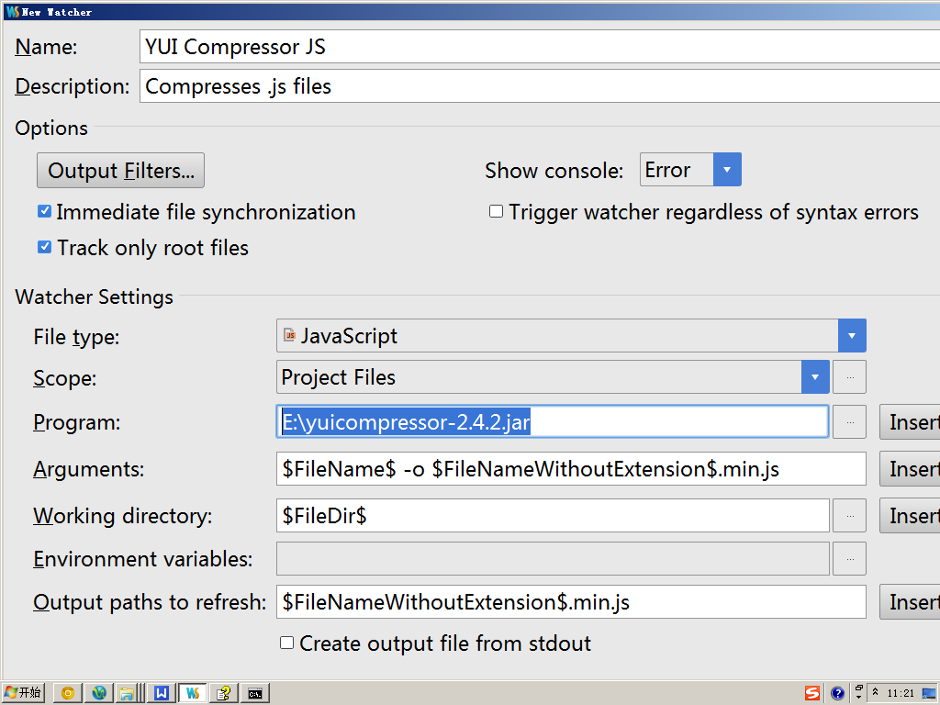
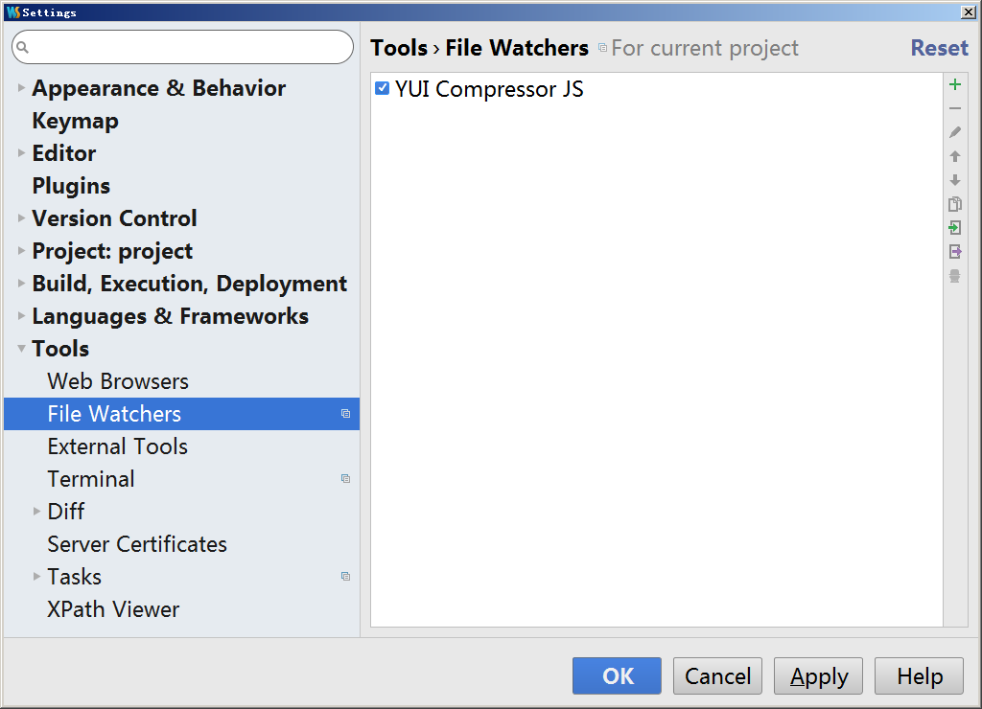
YUICompressor可以实现的压缩效果：
(1)删除所有的注释——代码压缩
(2)删除所有无用的空白字符——代码压缩
(3)尽可能简化所有的形参、变量名、函数名，但代码逻辑不变——代码混淆
(4)所有的关键字、数据(数字、字符串等)不做任何改变！

4.AngularJS四大特性之三——依赖注入
function Driver( car ){
car.start();
car.run();
}
依赖(Dependency)：如果要创建一个司机对象(new Driver())，就必须首先提供一个Car对象！没有Car对象就不能创建出Driver对象！——称Driver依赖于Car，或者Car对象是Driver的依赖对象！
被依赖的对象的创建方法：
- 主动创建——适用于简单的被依赖对象的创建
var c1 = new Car(); var d1 = new Driver(c1);
- 被动注入(inject)——适用于复杂的被依赖对象的创建
module.controller('myC1', function($scope, $interval){})
<div ng-controller="myC1"></div>
提示：AngularJS应用启动时，在底层会创建一个对象 $injector —— 专门负责ng调用了一个用户编写的function，此函数依赖的对象的创建。
依赖注入(Dependency Injection)：当一个对象必需的参数(称为依赖的对象)，由一个框架来自动提供，无需程序员手工创建，这一过程称为“依赖注入”。
AngularJS在调用用户提供的function时，是根据其形参的名称来实现的以来注入——即在NG中function的形参名不能随意指定！
注意：使用AngularJS的项目中，若编写的JS文件需要使用压缩程序进行压缩，function的形参名可能会被混淆为a、b、c这样名称，导致依赖注入失败！解决办法：
module.controller('控制器名', ['$scope', '$interval', '$http',function(a, b, c ){ }]);

- 多页应用和单页应用的比较
多页应用 | 单页应用(SinglePageApplication)
一个项目中有多个完整的HTML文件   | 一个项目中只有一个完整的HTML页面（index.html），其它的HTML都只是标签片段而已——称为“模板(template)页面”  
可以使用超链接、JS实现页面间跳转 | 可以使用改进后的超链接、JS实现模板页面间的切换
传统的页面跳转是同步请求：在服务器生成响应内容时客户端是一片空白  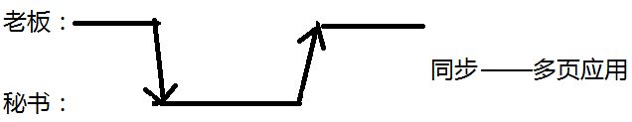 | 模板页面间的切换属于典型的异步请求：直到下一个模板页面到来，前一个模板页面才从当前DOM树上删除。  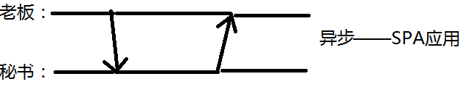
页面跳转时，前一个DOM树无用了，需要从浏览器中全部删除；然后等待着下一个DOM树的到来.... | index.html到来时，浏览器创建一个DOM树。所有的模板页面请求都是XHR请求，到来时只需要作为一个片段挂在当前DOM树——浏览器从始至终只有一个DOM树。
当网速比较慢时(尤其是移动应用中)，用户的浏览体验不好！ | 不会出现一片惨白的情形，浏览体验好！
页面切换时，DOM被完整的删除，不可能有过场动画！ | 页面切换的本质是DIV的轮换，可以很容易实现漂亮的过场动画！

AngularJS官方提供的模块(箱子)：
- ng：整个框架的核心功能：MVC模型、双向数据绑定、依赖注入
- ngRoute：负责SPA应用
- ngAnimate：负责动画效果
- ngTouch：负责触屏相关的操作

6.ngRoute模块实现SPA应用原理——面试题
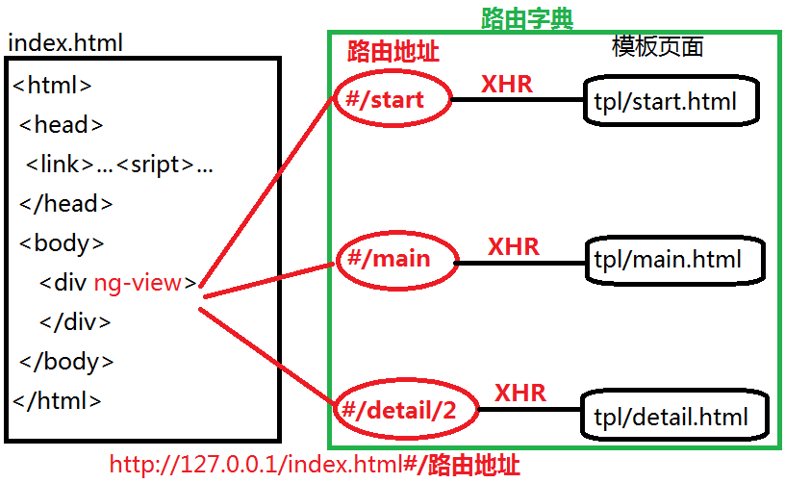
使用步骤：
(1)创建唯一完整的页面：index.html，引入需要的css和js文件，自定义的模块中必须声明使用到ngRoute模块
(2)在唯一完整的页面中声明一个容器元素(如ngView)，用于盛放模板页面
(3)创建所有必需的模板页面——只需要div片段即可——不能直接被浏览器在地址栏中请求！！！！！
(4)配置ngRoute中的路由字典——为每个模板页面取一个路由地址名称
(5)在浏览器地址栏中输入index.html再追加上某一个路由地址，回车.......
(6)ngRoute会自动解析location中的hash值，查找路由字典，获取到该路由地址对应的模板页面的真实URL，发起XHR异步请求，接收服务器返回的HTML片段，挂载到ngView元素中

ngRoute使用过程中的几个小问题：
- 如何设置默认路由地址
$routeProvider.otherwise({redirectTo: '/start'})
- 如何为每个模板页绑定不同的Model数据
$routeProvider.when('路由地址', {
templateUrl: '模板页面地址',
controller: '控制器名'
//该控制器对象的$scope限于整个模板页面
})
- 模板页面中的所有外部资源（如图片）地址不能以模板页面为起点！都必须以index.html为起点——这才是唯一的DOM树
- 模板页面之间执行跳转，有三种方式：
1)直接修改地址栏中的路由地址： ...index.html#/路由地址
2)使用超链接： <a href="#/路由地址"></a>
3)使用JS脚本： $location.path('/路由地址')；
(5)若多个模板页面中需要使用完全一样的Model变量/函数，则可以提取出来，在一个公共的父控制器中声明即可
<body ng-controller="parentCtrl">

面试题：
(1)面向过程和面向对象的区别？
(2)如何进行前端性能优化——34条！

作业题：
- 仿照ngRoute模块的运行效果，写一个SPA应用框架。
- angularJs特点

Day4

Day5

